厚木消防署本署再整備方針

１ 再整備の必要性
現在の厚木消防署本署（以下「厚木本署」という。）は、昭和47年に竣工し、築50年以上経過しており、市内の消防署所において、最も古い消防庁舎です。
近年は、老朽化による経年劣化が進んでいるほか、車庫の狭あい化や出動動線等の機能面に課題があります。
また、近年は、災害が全国的に頻発化・激甚化しており、近い将来、発生が危惧されている大規模地震などを考慮すると、市民の安心・安全の要となる本市の消防・防災拠点である消防庁舎の再整備は喫緊の課題となっており、厚木市公共施設個別施設計画においても、適正な規模での建て替えを行うことを位置付けています。

２ 厚木本署の概要
昭和47年７月に供用を開始した厚木本署は、消防本部５係及び厚木消防署として、第一警備隊、第二警備隊が配置されていました。
複雑多様化する各種災害や夏季における猛暑日の増加、高齢化の進展等による救急需要の増加など、消防を取り巻く環境の変化に対応するため、救急隊の増隊や特殊車両の配置など、時代の変遷とともに、消防体制の充実を図ってきました。
このような状況の中、本市の総合的な災害対応力の更なる強化を図るため、消防総務課、警防課、指令課、予防課及び救急救命課の消防本部機能は、令和９年度に市庁舎、未来・図書館等で構成する複合施設「あつめき」（以下「複合施設」という。）へ移転する計画となっておりますが、消防署機能については、複合施設には移転せず、厚木本署として単独で建て替えを行います。
所在地 | 厚木市寿町３丁目４番10号
敷地面積 | 2,248.23㎡
竣工年月日 | 昭和47年７月１日
建築概要 | 本署庁舎  ＲＣ造３階建て  延床面積 2,070.18㎡ | １階 車庫、待機室、管理課等  ２階 本部執務室、指令センター  災害対策室、消防長室、仮眠室等  ３階 会議室、救急救命課、仮眠室等
建築概要 | 自動車車庫  Ｓ造２階建て  延床面積 160.06㎡ | １階 車庫、倉庫  ２階 倉庫
建築概要 | 訓練塔  ＲＣ造３階建て  延床面積 50.80㎡ | 高さ 13.25ｍ
３ 厚木本署の課題
(1) 庁舎の老朽化
厚木本署は、供用開始から52年が経過し、消防署所の中で最も古い消防
庁舎です。
平成12年度には耐震補強工事を施工しているものの、天井や壁からの漏
水が散見されますが、損傷個所の特定が難しく応急的な修繕で対応してい
ます。
(2) 車庫の狭あい化
現在、厚木本署には、はしご車や救助工作車等の大型車両も含め、11台
が配置されていることから、車庫が狭あい化しており、有効な車両間隔が確保できないことから、地震の横揺れなどにより、車両同士が接触してしまうことが考えられます。
(3) 出動時に支障となるレイアウト
厚木本署は、耐震補強工事の際、車庫へ通じる開口部に耐震補強壁が設
置されたことから、動線について課題があります。
また、仮眠室については、大部屋に複数人で仮眠を取っている状況であ
ることから、感染症の予防やプライバシー保護の観点などからも、仮眠室を個室化する必要があります。
(4) 洪水浸水への対策
厚木本署は、洪水浸水想定区域になっていることから、消防庁舎の機能維持を考慮した洪水浸水への対策を検討する必要があります。

４ 再整備の場所について
厚木本署は、平成28年度に実施した厚木市消防本部消防力適正配置調査
（以下「適正配置調査」という。）において、市内の消防署所の配置状況から、比較的良好な場所に配置されているという結果が示されています。
また、厚木本署の建て替えの候補地については、厚木市公共施設個別施設
計画の中で、中心市街地の市有地を優先的な候補地として検討することと位置付けられていることから、適正配置調査も踏まえ、現在地での建て替えが最適であると判断しました。

厚木本署を現在地で建て替え
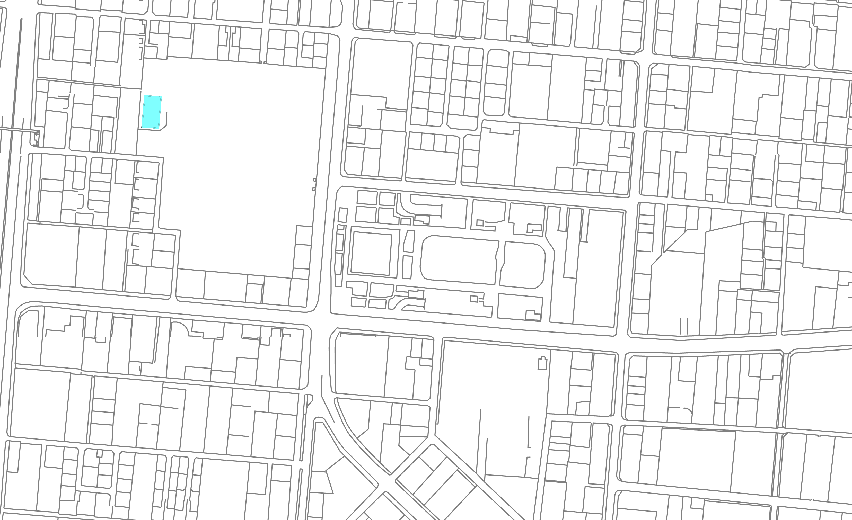
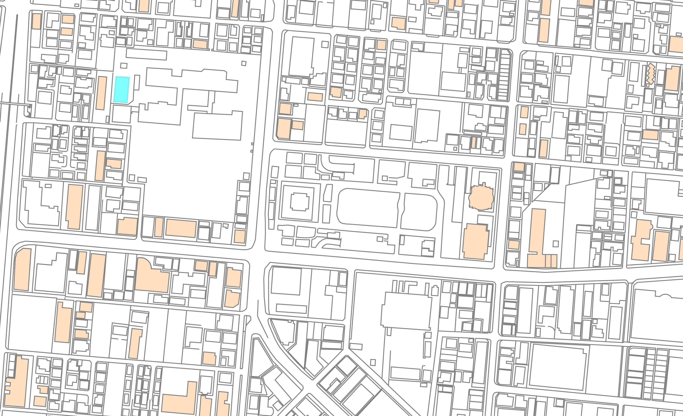
厚木市役所
厚木中学校
厚木中央公園
厚木消防署本署（現在地）
敷地面積（土地）：2,248㎡
延床面積（既存）：2,281㎡
項目 |  |  | 評価 | 備考
政策面での評価 | 建設用地の確保 |  | ○ | 市有地のため確保済み
政策面での評価 | 近隣住民の合意形成 |  | ○ | 現在地のため理解を得られやすい
政策面での評価 | 厚木本署の運用効果 |  | ○ | 現状と変わらず消防・救急需要に対応可能
政策面での評価 | 中心市街地の回遊性向上やにぎわい創出への影響 |  | 〇 | 影響なし（中心市街地から外れているため）
政策面での評価 | 建て替えの可否 |  | ○ | 市街化区域（第１種住居地域）のため
コスト | 用地取得費 | 不要 |  | 建設費 | 必要
コスト | 現本署の解体費 | 必要 |  | 現本署の土地売却 | 不可
コスト | 仮庁舎の改修費 | 必要 |  | 総合評価 | 〇
検討・評価 | ① 厚木本署は、建設から約50年もの間、地域に根差していることから、建て替えへの近隣住民の合意形成については、他の候補地と比較し、理解を得やすい。  ② 現在地での建て替えであることから、適正配置調査において検討した厚木本署の運用効果を現状と変わらず維持することが可能です。  ③ 建設期間中の仮庁舎が必要であることから、仮移転が必要です。

なお、他の候補地として次のとおり検討しました。
候補地 | 検討・評価 | 総合評価
市役所本庁舎跡地へ移転して建て替え  （所在地：厚木市中町3-17-17） | ① 救急出動が多い消防署への建て替えに対する近隣住民の合意形成については、理解を得られない可能性があります。  ② 適正配置調査において検討した厚木本署の運用効果を現状と変わらず維持することが可能です。  ③ 建設期間中の仮庁舎を必要としないことから、仮庁舎の改修費用や賃借費用が不要です。  ④ 厚木市本庁舎敷地跡地等活用基本方針において、本庁舎敷地跡地は、厚木本署の移転先として活用しないことが示されています。（令和７年３月）  ⑤ 本厚木駅北口周辺のにぎわい創出や歩いて楽しいまちの実現には適さない施設です。 | 不適
旧厚木警察署跡地へ移転して建て替え  （所在地：厚木市水引2-3-1） | ① 旧厚木警察署跡地は、県の所有地であり、隣接する厚木合同庁舎は、複合施設へ移転することから、厚木合同庁舎も含めた県の活用方針が決定しない限り、当該地のみの取得は困難です。  ② 救急出動が多い消防署への建て替えに対する近隣住民の合意形成については、理解を得られない可能性があります。  ③ 適正配置調査において、旧厚木警察署跡地付近が最適な配置場所と示されているものの、国道の中央分離帯により市南部方面への出動については、支障があります。  ④ 建設期間中の仮庁舎を必要としないことから、仮庁舎の改修費用や賃借費用が不要です。 | 不適

５ 再整備期間中の仮移転について
現在地での建て替えは、現庁舎を解体する必要があるため、建て替え期間中は、厚木本署の庁舎として使用できません。このことから、仮庁舎を確保し、厚木本署機能を維持する必要があるため、周辺公共施設を利活用することにしました。
(1) ハローワーク厚木の活用について
厚生労働省神奈川労働局が所管するハローワーク厚木は、複合施設へ機
能移転することから、跡地の活用が可能となります。
このことから、中心市街地の消防・救急需要に的確に対応するため、ハ
ローワーク厚木跡地に消防隊や救急隊などを配置し、消防力の機能維持を
図ります。
(2) 厚木市環境センターの活用について
厚木市環境センター（以下「環境センター」という。）は、新ごみ中間処
理施設の稼働に伴い、管理棟の一部を仮庁舎として使用することが可能と なります。
このことから、中心市街地はもとより、市内全域への迅速な出動が可能と
なる厚木本署管内に位置する環境センターの一部を、指揮隊と救助工作車やはしご車等の大型車両を運用する高度救助隊の仮庁舎として活用し、消防力の機能維持を図ります。

仮移転先 | ハローワーク厚木  （所在地：厚木市寿町3-7-10） | 環境センター  （所在地：厚木市金田1641-1）
配置目的 | 中心市街地の消防・救急需要に的確に対応するため、消防隊や救急隊などを配置する。 | 消防力の機能維持を図るため市内全域に出動する指揮隊、高度救助隊を配置する。
部隊等 | 消防隊  消防ポンプ自動車 １台  救急隊（３隊）  高規格救急自動車 ３台 | 指揮隊  指令車 １台  高度救助隊  救助工作車 １台  はしご車 ２台  水難救助車 １台

６ 厚木本署の課題に対する対応
あらゆる災害から市民の命と暮らしを守るため、災害活動の中心的役割を果たす消防・防災の拠点施設として、現在の厚木本署の課題である車庫の狭あい化や出動時に支障となるレイアウトの改善、仮眠室の個室化、洪水浸水対策として防水壁の設置や非常用発電設備の上層階への配置など、必要な機能や居室を確保するとともに、建設コストや建て替え後の維持管理経費の削減に努めます。
７ 公共施設の最適化について
厚木市公共施設最適化基本計画を踏まえた再整備に努めます。
また、再整備に当たっては、次の取組を行います。
(1) 現在の課題や将来の消防・救急需要を踏まえ、必要な機能を整理します。
(2) 基本・実施設計時において、より詳細な必要居室の面積の検証と精査を
行います。
(3) 再整備後の厚木本署に必要な面積及び設備は、適正範囲を確保すること
で、整備費用及び今後の維持管理費用の縮減に努めます。

８ 事業手法について
本市では、事業費総額が 10 億円以上の公共施設の整備について、厚木市PPP/PFI 手法導入の優先的検討に関する要綱に基づき、PPP/PFI 手法の導入を優先的に検討することを定めています。厚木本署の建て替えに当たっては、同要綱に基づき検討をし、総合的に判断した結果、最適な事業手法として公設公営方式（従来方式）を採用します。

９ 今後のスケジュール(案)について

年度 | Ｒ７ | Ｒ８ | Ｒ９ | Ｒ10 | Ｒ11 | Ｒ12 | Ｒ13
新築関係 | 測量 | 地盤調査  解体設計 | 基本・実施設計 |  |  | 新築工事  測量 | 供用開始
解体関係 |  | アスベスト調査 |  | 解体工事
仮庁舎関係  ハローワーク  厚木 |  | 改修工事  借用協議 |  |  | 仮移転 |  | 原状回復
仮庁舎関係  環境センター |  |  |  |  | 仮移転

※市民参加手続及び再整備方針策定
令和７年 ６月16日 消防審議会
令和７年 ６月27日 PPP/PFI検討委員会
令和７年 ７月16日 経営戦略会議
令和７年 ８月 １日から パブリックコメント(令和７年９月１日まで)
令和７年10月 再整備方針策定

